Unfallgefahren auf Baustellen
Baustellen gehören zu den unfallträchtigsten Arbeitsstätten. Unfälle infolge Stolperns und Stürzens, aber auch von elektrischer Körperdurchströmung kommen immer wieder vor. Für den Verunfallten ist es dann unter Umständen überlebenswichtig, dass schnell Erste Hilfe geleistet, der Notruf frühzeitig abgegeben wird und der Rettungsdienst ohne Zeitverzögerung an den Unglücksort gelangen kann.

Gesetzliche Grundlagen der Ersten Hilfe
Gemäß DGUV Vorschrift 1 „Grundsätze der Prävention“ hat der Unternehmer dafür zu sorgen, dass zur Ersten Hilfe und zur Rettung aus Gefahr die erforderlichen Einrichtungen und Sachmittel sowie das erforderliche Personal zur Verfügung stehen.

Pflicht zur Hilfe
Gemäß StGB § 323c „Unterlassene Hilfeleistung“ ist jeder zur Hilfe verpflichtet.
„Wer bei Unglücksfällen oder gemeiner Gefahr oder Not nicht Hilfe leistet, obwohl dies erforderlich und ihm den Umständen nach zuzumuten, insbesondere ohne erhebliche eigene Gefahr und ohne Verletzung anderer wichtiger Pflichten möglich ist, wird mit Freiheitsstrafe bis zu einem Jahr oder mit Geldstrafe bestraft.“

Ersthelfer auf Baustellen
Die Anzahl der benötigten Ersthelfer nach Beschäftigtenzahl kann folgender Tabelle entnommen werden.
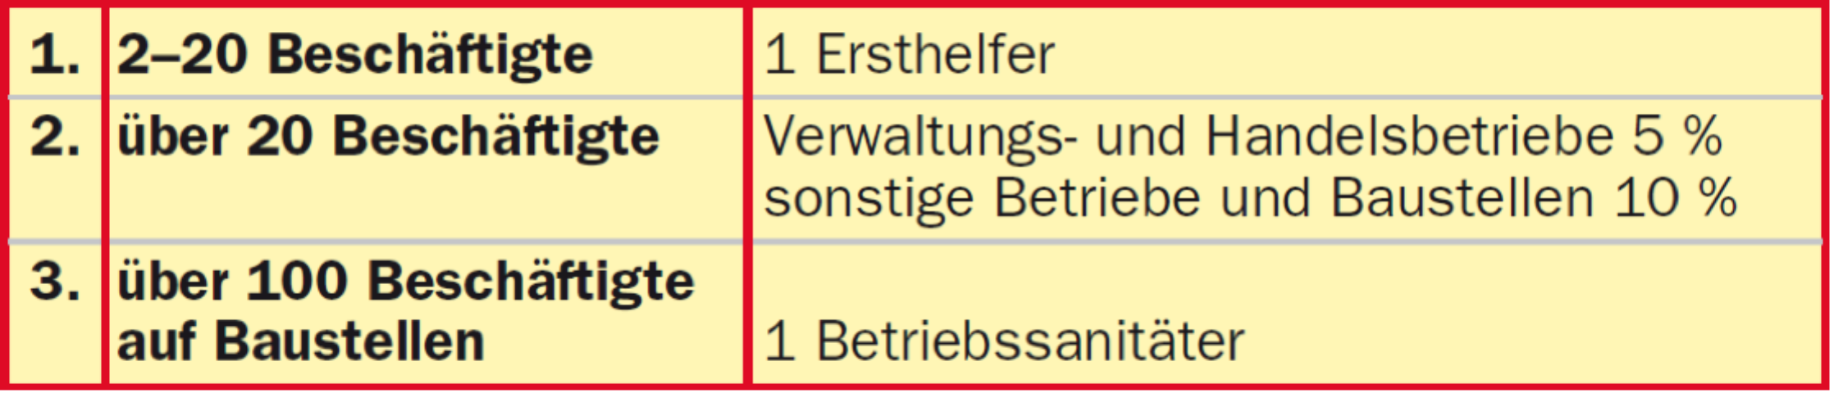

Erste-Hilfe-Material
Die Anzahl der benötigten Verbandskästen nach Zahl der Versicherten kann folgender Tabelle entnommen werden.
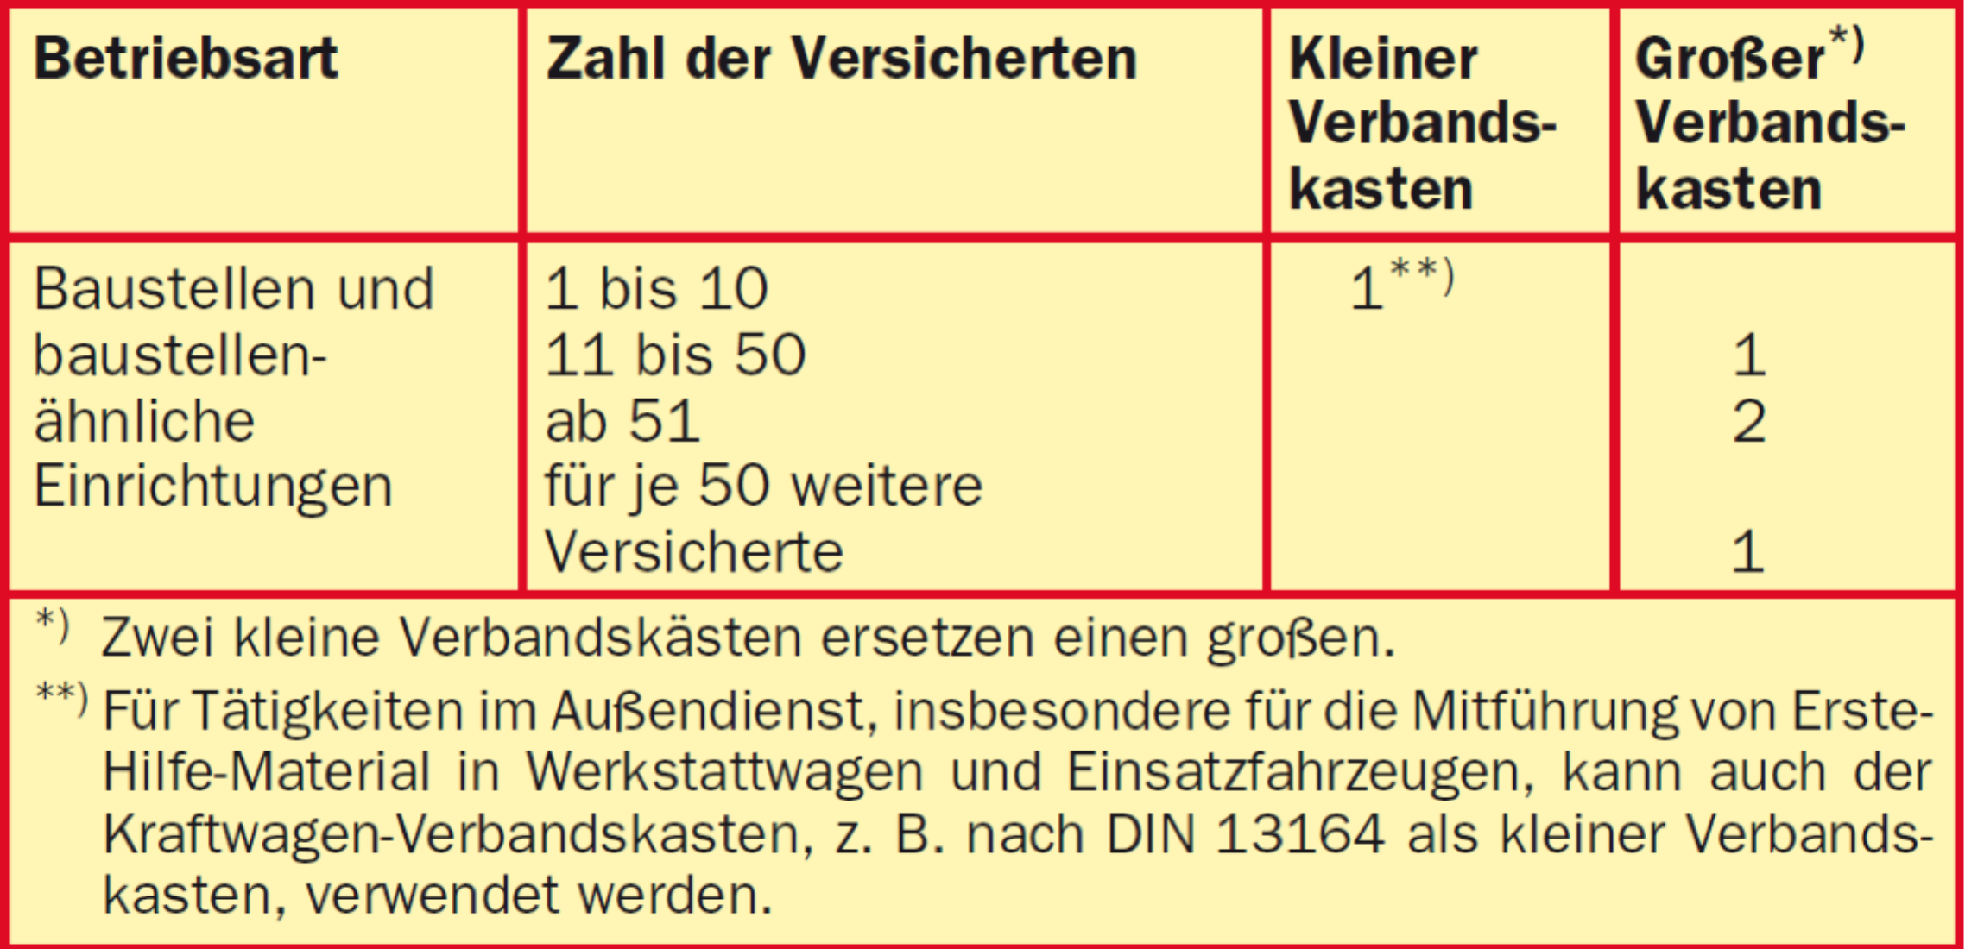

Auf Baustellen mit mehr als 50 Beschäftigten muss zudem ein Sanitätsraum eingerichtet werden, der mit Rettungstransportmitteln leicht zugänglich ist.

